**MY SQL QUERIES**

**LAPORAN PINJAMAN BANK**

**LAPORAN PINJAMAN BANK | RINGKASAN**

1. **KPI’s**
2. **Total Aplikasi Pinjaman**



**Output**



* 1. **MTD Total Aplikasi Pinjaman (Bulan Desember Tahun 2021)**

Mengubah Tipe data terlebih dahulu, karena kolom **date** masih bertipe string, sehingga kita harus mengubahya ke tipe **tanggal.**

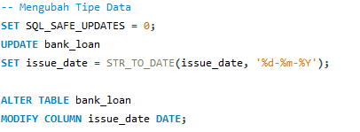

**SET SQL_SAFE_UPDATES = 0; $→$**  Untuk menonaktifkan keamanan MySQL dalam perubahan tipe dataset.

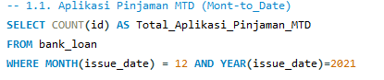

**Output**



Total aplikasi pinjaman yang diajukan selama bulan Desember 2021 adalah 4314 aplikasi pinjaman

* 1. **PMTD Total Aplikasi Pinjaman (Bulan Novermber Tahun 2021)**

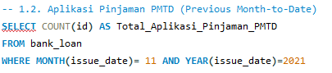

**Ouput**



Total Aplikasi pinjaman yang diajukan selama bulan November 2021 adalah 4035 aplikasi pinajam

1. **Total Dana yang Dicairkan**



**Ouput**



Total dana pinjaman yang telah dicairkan adalah 435.757.075 (Sekitar 435.8 Juta atau 435.8 Million)

* 1. **MTD Total Dana yang Dicairkan (Desember 2021)**

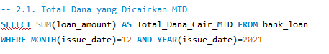

**Output**



Total dana pinjaman yang dicairkan pada bulan Desember 2021 sebesar 53.981.425 (Sekitar 54 Juta atau 54 Million)

* 1. **PMTD Total Dana yang Dicairkan (November 2021)**

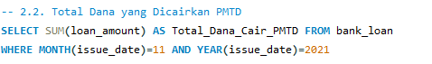

**Output**



Total dana pinjaman yang dicairkan pada bulan November 2021 sebesar 47.754.825 (Sekitar 47.8 Juta atau 47.8 Million)

1. **Total Dana yang Diterima**



**Ouput**



Total dana yang diterima kembali oleh perusahaan sebesar 473.070.933 (Sekitar 473Juta atau 473Million lebih)

* 1. **MTD Total Dana yang Diterima (Desember 2021)**

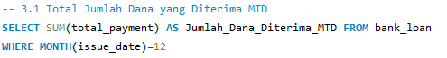

**Output**



Total dana yang diterima Kembali oleh perusahaan dari Peminjam pada bulan Desember 2021 adalah sebesar 58.074.380 (Sekitar 58 Juta atau 58 Million lebih)

* 1. **PMTD Total Dana yang Diterima (November 2021)**



**Output**



Total dana yang diterima Kembali oleh perusahaan oleh peminjam pada Bulan November 2021 adalah sebesar 50.132.030 (Sekitar 50.1 Juta atau 50.1 Million lebih)

1. **Rata-Rata Suku Bunga**



**Output**



Rata-rata suku bunga tahunan yang dikenakan kepada peminjam berdasarkan data pinjaman adalah .

* 1. **MTD Rata-Rata Suku Bunga**

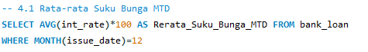

**Output**



Rata-rata suku bunga untuk pinjaman yang dikenakan untuk pinjaman yang diajukan pada bulan Desember 2021 adalah .

* 1. **PMTD Rata-Rata Suku Bunga**



**Output**



Rata-rata suku bunga untuk pinjaman yang diajukan pada bulan November 2021 adalah $11.94\%$, sedangkan pada bulan Desember 2021 meningkat menjadi $12.36\%$.

1. **Rata-Rata DTI (Rasio total utang dengan total pendapatan)**



**Output**



Secara rata-rata, para peminjam memiliki utang sebesar $13.33\%$ dari total pendapatan mereka. Rasio DTI masih dibawah $36\%$ dan masih tergolong sehat dan rendah.

* 1. **MTD Rata-Rata DTI**

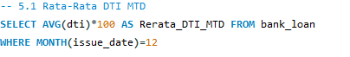

**Output**



Pada bulan Desember 2021, rata-rata DTI adalah $13.67\%$, sedikit lebih tinggi dibandingkan rata-rata keseluruhan ($13.33\%)$. Kenaikan DTI menunjukkan bahwa proporsi utang terhadap pendapatan peminjam meningkat dibandingkan sebelumnya tetapi masih dalam kategori sehat.

* 1. **PMTD Rata-Rata DTI**

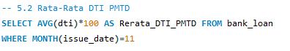

**Output**



Terjadi kenaikan DTI sebesar $0.36\%$ dari November ke Desember sehingga menunjukkan bahwa beban utang terhadap pendapatan peminjam meningkat di bulan Desember

1. **Pinjaman Baik dan Pinjaman Buruk yang Diberikan Kepada Peminjam**
2. **Pinjaman Baik yang Diberikan**
   1. **Persentase Pinjaman yang Baik**

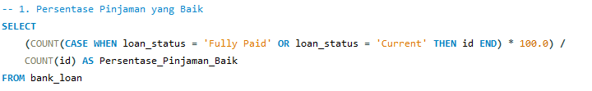

* COUNT(CASE WHEN loan_status = ‘Fully Paid’ OR loan_status = ‘Current’ THEN id END) $→$ Menghitung jumlah pinjaman yang statusnya Fully Paid = Lunas dan Current = Masih berjalan
* COUNT(id) $→$ Menghitung jumlah total pinjaman dalam dataset

**Output**



Terdapat $86.2\%$ total peminjam yang termasuk dalam kategori pinjaman baik

* 1. **Aplikasi Pinjaman yang baik**

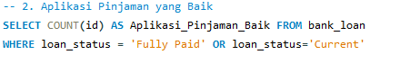

**Output**



Terdapat 33.243 peminjam dari semua total peminjam yang termasuk ke dalam kategori pinjaman baik

* 1. **Total Dana yang Dicairkan untuk Pinjaman yang Baik**

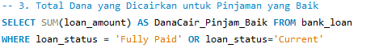

**Output**



Sejumlah 370.224.850 (Sekitar 370,2 Juta lebih) dana yang dicairkan kepada peminjam yang termasuk ke dalam kategori peminjam baik.

* 1. **Total Jumlah yang Diterima dari Pinjaman Baik**

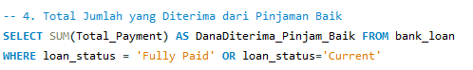

**Output**



Sejumlah 435.786.170 (Sekitar 435.77 Juta lebih) dana yang diterima oleh Bank dari peminjam yang masuk dalam kategori Peminjam Baik.

1. **Pinjaman Buruk yang Diberikan**
   1. **Persentase Pinjaman Buruk**

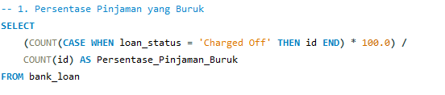

**Output**



Terdapat $13.8\%$ total peminjam yang termasuk dalam kategori pinjaman buruk.

* 1. **Aplikasi Pinjaman Buruk**



**Output**



Terdapat 5.333 peminjam yang masuk dalam kategori pinjaman buruk

* 1. **Total Dana yang Dicairkan untuk Peminjam Kategori Buruk**



**Output**



Sebesar 65.532.225 (Sekitar 65.5 Juta Lebih) Dana yang dikeluarkan kepada Peminjam yang masuk dalam kategori Pinjaman Buruk.

* 1. **Total Dana yang Diterima dari Peminjam Kategori Buruk**

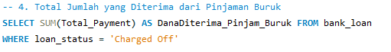

**Output**



Sebesar 37.284.763 (Sekitar 37,2 juta lebih) Dana yang diterima dari peminjam kategori buruk. Hal ini terlihat jelas bahwa dana yang dicairkan lebih banyak daripada dana yang diterima Kembali oleh pihak bank, dan banyak peminjam yang gagal membayar tagihan.

1. **Status Pinjaman**

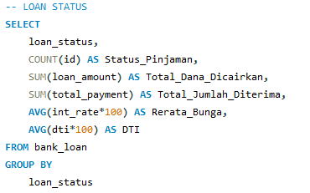

**Output**

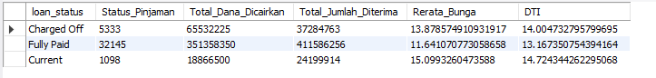

* Pinjaman yang gagal bayar mengalami kerugian karena total pengembalian lebih kecil dari dana yang dicairkan
* Pinjaman lunas adalah yang paling menguntungkan karena pengembaliannya lebih besar dari dana awal
* Pinjaman berjalan (Current) memiliki suku bunga tertinggi, berpotens meningkatkan risiko gagal bayar.

1. **Status Pinjaman MTD**

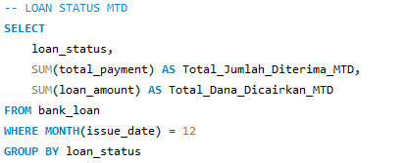

**Output**

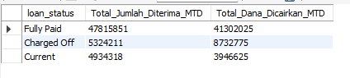

* Pinjaman lunas memberikan keuntungan karena jumlah yang diterima lebih besar dari jumlah yang dicairkan
* Pinjaman gagal bayar menyebabkan kerugian karena jumlah yang diterima jauh lebih kecil dibandingkan dana yang dicairkan
* Pinjaman berjalan masih berproses, dengan jumlah diterima yang lebih tinggi dari yang dicairkan, tetapi belum bisa dipastikan apakah akan lunas atau gagal bayar

Berdasarkan ini, tren di bulan Desember tetap menunjukkan pola yang sama seperti dari keseluruhan: Pinjaman lunas memberikan hasil terbaik, sementara pinjaman gagal bayar menyebabkan kerugian.

**LAPORAN PINJAMAN BANK | GAMBARAN UMUM**

1. **Berdasarkan Bulan**

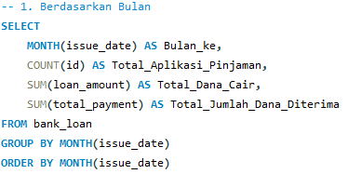

**Output**

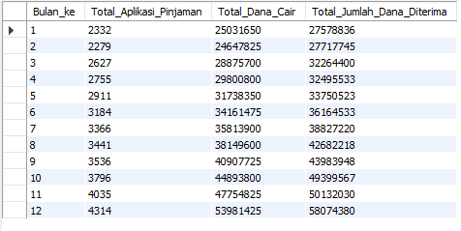

* Ada tren kenaikan aplikasi pinjaman sepanjang tahun, terutama pada Q4 (Oktober – Desember)
* Total pencairan dan pembayaran meningkat seiring dengan meningkatnya jumlah pinjaman
* Bank memiliki cash flow positif, karena dana yang diterima lebih besar dibandingkan yang dicairkan.

1. **Berdasarkan Lokasi**

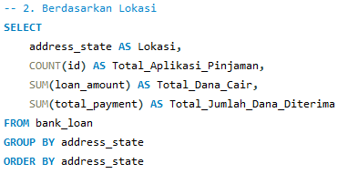

**Output**

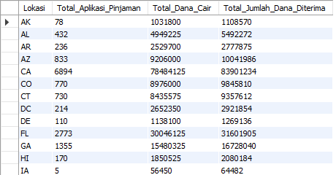

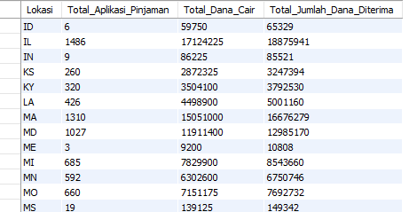

1. **Berdasarkan Jangka Waktu Pinjaman**

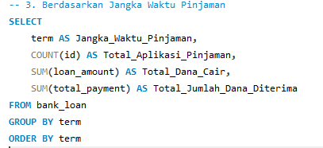

**Output**

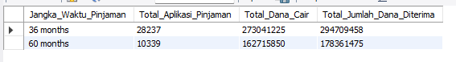

* Pinjaman jangka waktu pinjaman 36 bulan lebih banyak diminati dibandingkan 60 bulan. Ini menunjukkan bahwa mayoritas peminjam lebih memilih tenor yang lebih pendek, mungkin karena beban bunga lebih ringan atau kemampuan bayar lebih cepat
* Pinjaman 60 bulan memiliki nilai nominal lebih besar per aplikasi, kemungkinan untuk kebutuhan dana yang lebih besar. Karena rata-rata pencairan per aplikasi sebesar 15.74 juta. Sedangkan rata-rata pencairan per aplikasi untuk jangka waktu 36 bulan sebesar 9.67 juta.
* Total dana yang diterima lebih besar daripada dana yang dicairkan, menandakan keberhasilan bank dalam mendapatkan keuntungan dari bunga dan cicilan.

1. **Berdasarkan Lama Bekerja**

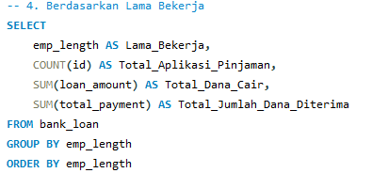

**Ouput**

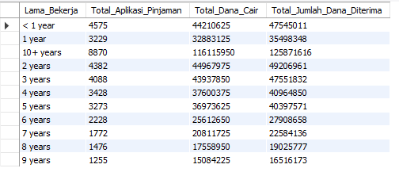

* Semakin lama seseorang bekerja, semakin besar kemungkinan mendapatkan pinjaman dengan nominal lebih besar. Mungkin karena stabilitas finansial dan kepercayaan kredit yang lebih tinggi.
* Kategori <1 tahun dan 1 tahun cukup tinggi, menunjukkan banyak pekerja baru yang mengajukan pinjaman. Mungkin untuk kebutuhan awal
* Setelah 4 tahun bekerja, jumlah peminjam mulai menurun, kemungkinan karena mereka sudah memiliki keuangan lebih stabil

1. **Berdasarkan Tujuan**

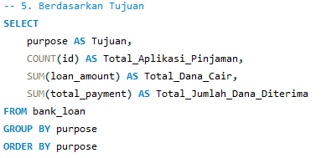

**Output**

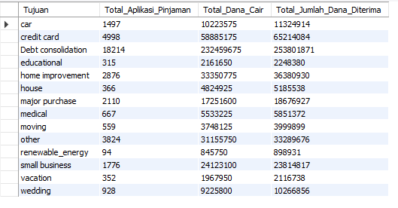

* Debt consolidation adalah tujuan utama pinjaman, menunjukkan bahwa banyak orang ingin mengelola utang mereka dengan lebih baik.
* Banyak yang menggunakan pinjaman untuk kartu kredit, renovasi rumah, dan usaha kecil
* Ada juga pinjaman untuk pernikahan dan libran, meskipun jumlahnya lebih kecil

1. **Berdasarkan Kepemilikan Rumah**

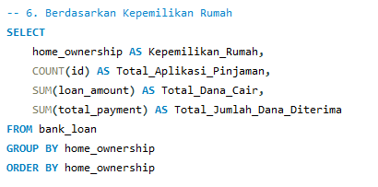

**Output**

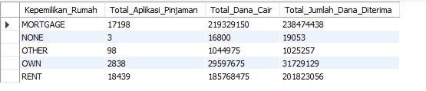

* Mayoritas peminjam berasal dari kelompok yang menyewa rumah atau memiliki hipotek (Mortgage & Rent)
* Pemilik rumah sendiri lebih sedikit mengajukan pinjaman, mungkin karena kindisi finansial yang lebih stabil
* Kategori None dan Other jumlahnya sangat sedikit, bisa jadi kategori khusus atau anomali.